VITTORIO SGARBI invita le scuole alla mostra

“Canova e il Neoclassicismo a Lucca”

Dall'8 dicembre 2023 al 29 settembre 2024 il consueto appuntamento con i capolavori dell’arte ritorna a Luc- ca, negli spazi della Cavallerizza di Piazzale Verdi, con la mostra su Canova e il Neoclassicismo. Un percorso suggestivo che parte da Antonio Canova – icona universale del nuovo classicismo – e dai più celebri esponenti internazionali come Francisco Goya e Francesco Hayez, fino ai maestri lucchesi e toscani della medesima cor- rente tra cui Pompeo Batoni, Bernardino Nocchi e Lorenzo Bartolini, solo per citarne alcuni.
La mostra, in collaborazione con il Museo e Gypsotheca Antonio Canova di Possagno, esporrà circa 90 opere tra dipinti e sculture proventi dai principali musei italiani oltre che da prestigiose collezioni private e interna- zionali.
Reputo interessante stimolare gli insegnanti affinché organizzino le visite degli studenti in mostra perché desi- dero che tutti i giovani delle scuole italiane possano immergersi in questa esperienza unica e diversa dagli standard delle solite mostre. Per questo motivo ho chiesto specificatamente alla produzione di predisporre un biglietto competitivo per consentire al maggior numero di studenti di visitare la mostra anche con il supporto delle nostre guide specializzate per apprezzarne al meglio i contenuti.

Per info e prenotazioni: lucca@contemplazioni.it - 389 2346010

In fede, nella bellezza
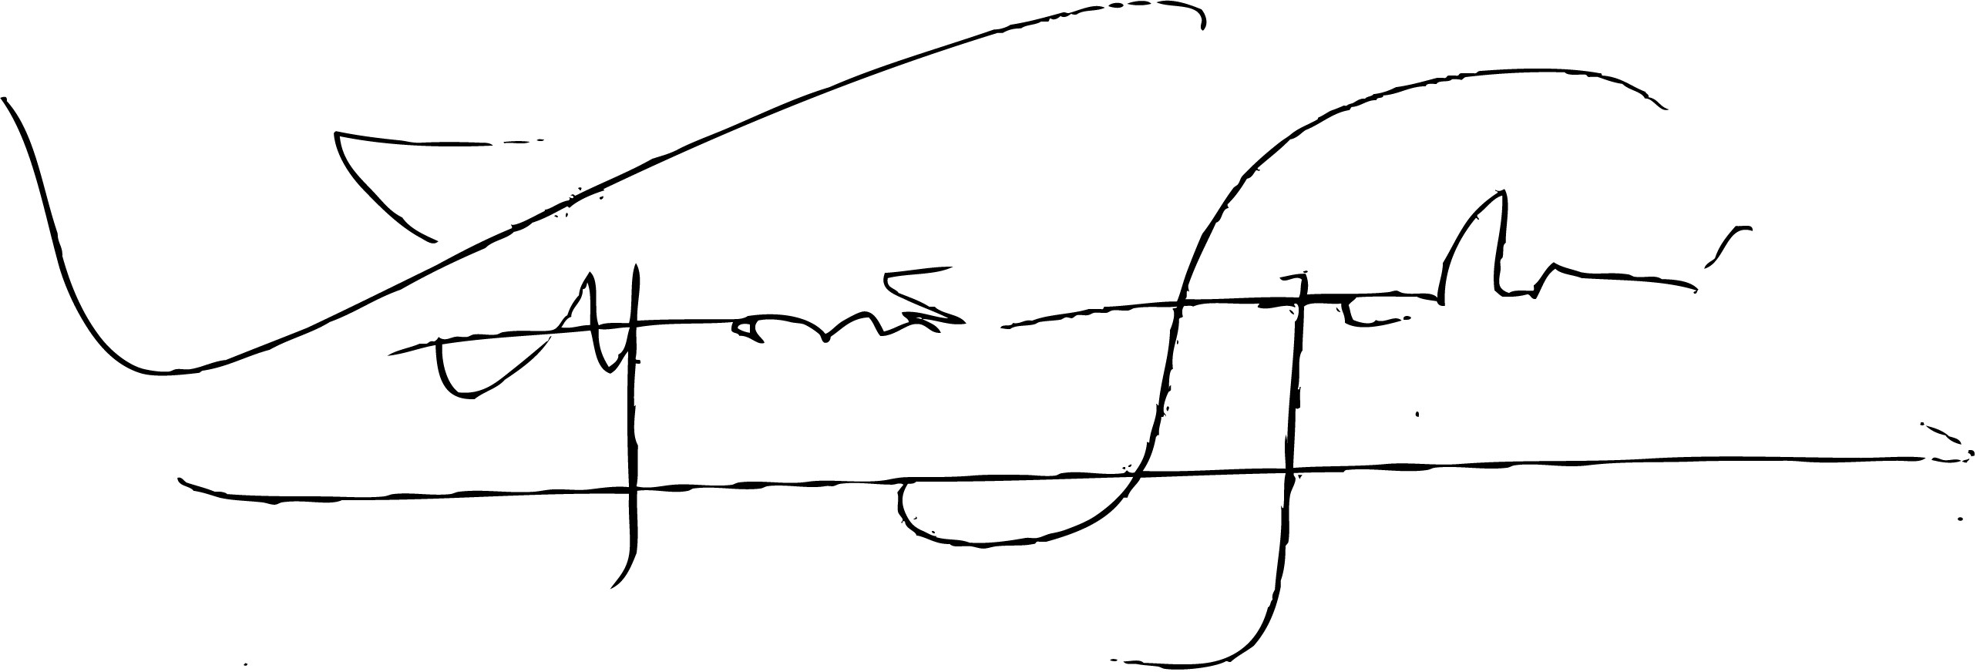
Onorevole Professor Vittorio Sgarbi Sottosegretario ai Beni culturali

